测试脚本开发手册

从svn中下载最新代码。

访问<http://localhost:8080/angeldoctor/jsp/main/index.jsp>地址进入测试页面：

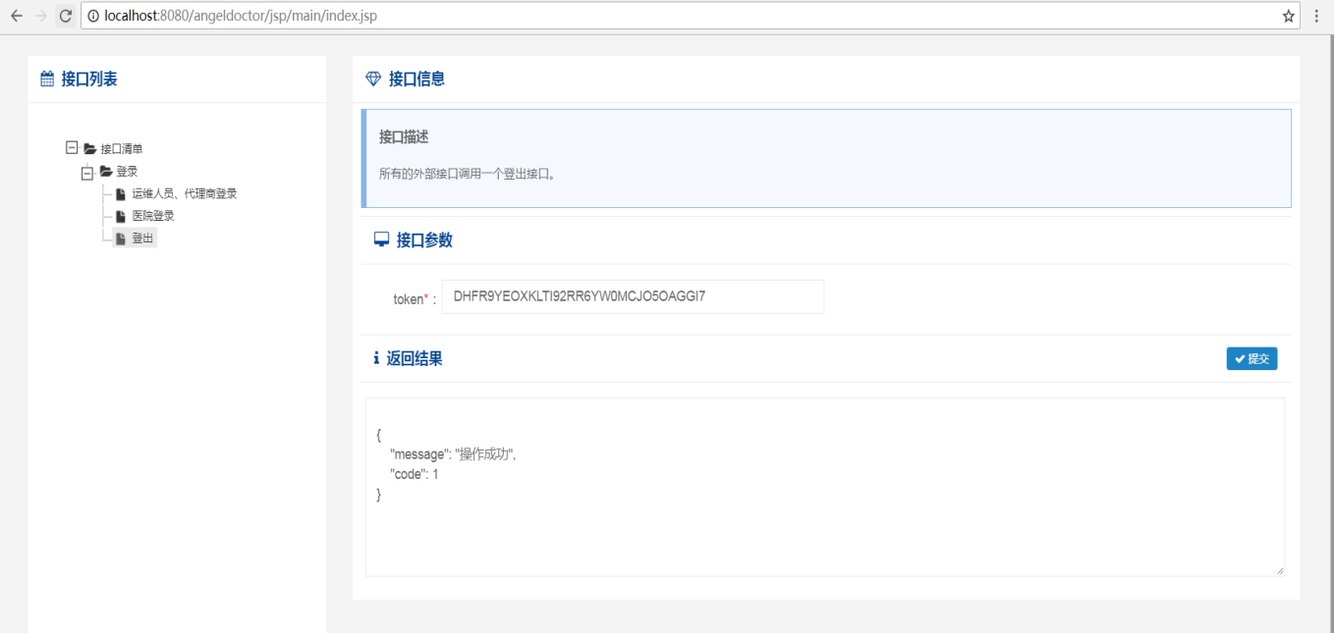

项目目录结构

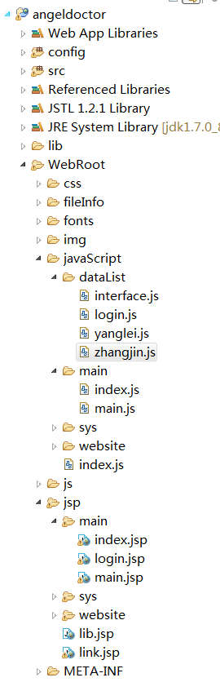

接口测试文件jsp地址

张谨的js文件

杨磊的js文件

左边菜单文档

左边接口菜单树文档编写规范:

打开interface.js:

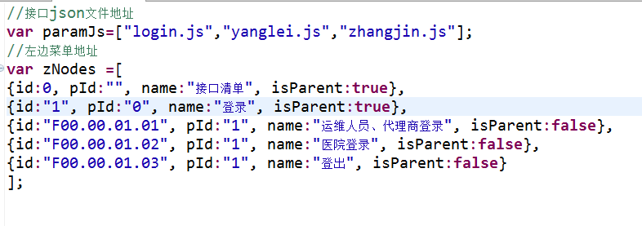

参数介绍：

id:接口ID

pId:接口父节点ID；

name:接口名称

isParent：是否是父节点

接口json文件编写规范（各人写在个人下面）

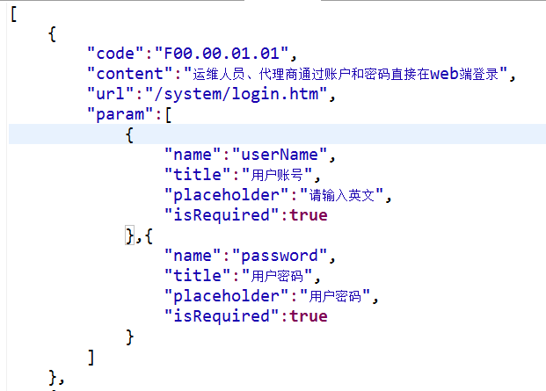

参数介绍:

code:接口对应左边树的接口ID

content:接口描述

<url:接口访问地址>

param:接口需要传入的参数；

name:参数name

titel:参数名称

placeholder:参数名称

isRequired：是否必输